Fecha: martes 03 de enero 2017
Boletín de Prensa Nº 03

11 COLECTIVOS COREOGRÁFICOS DESLUMBRAN AL PÚBLICO EN SU DESFILE ‘CANTO A LA TIERRA’

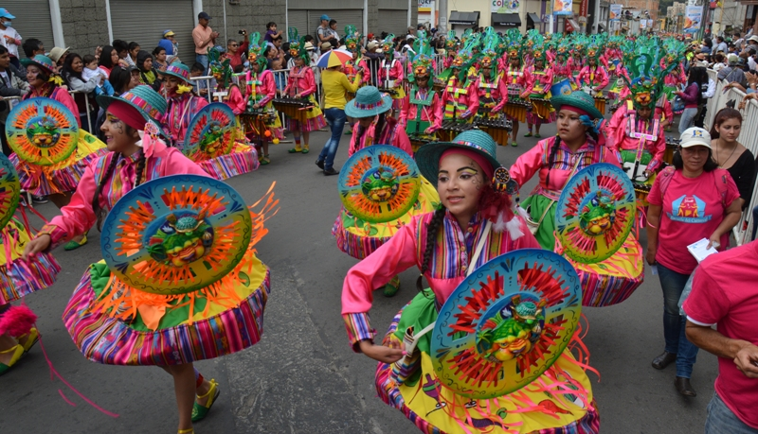

En homenaje a la cultura andina, once colectivos coreográficos participaron del desfile “Canto a la tierra”, que se realizó este 3 de enero dentro de la programación del Carnaval de Negros y Blancos 2017 y en el que habitantes de la capital de Nariño y turistas, gozaron de un espectáculo donde brilló la diversidad representada en la música, danza, cultura y trajes coloridos.

Con expresiones ancestrales, sonidos, ritmos y cantos que identifican al sur de Colombia, se presentó al público un desfile de características únicas por su puesta en escena y organización.

Diana Guaquespud directora de la Fundación Cultural Sindamanoy integrada por 201 artistas, señaló que con su propuesta ‘Tierra ancestral’, se quiso mostrar la relación que existe entre el hombre y el animal. “Nuestros trajes tienen representados a la Guacamaya, la Anaconda y el Jaguar como símbolo mágico de nuestros ancestros”.

De igual forma el coordinador del Colectivo Fundación Cultural Ciudad de Pasto, Pedro Juajinoy España, explicó que para este año quisieron recordar a través de su propuesta, lo que significa la idiosincrasia de ser pastuso. “El vestuario es típico de los campesinos del municipio y los cantos están compuestas con palabras comunes como angarillo, achichay, entre otras”.

Turistas nacionales y extranjeros disfrutaron del colorido desfile. Es el caso de Marcela Wisa quien llegó desde Bogotá para gozar por primera vez el carnaval. “Todo me ha parecido espectacular. Anímense a conocer Pasto y su cultura”, fue la invitación que les hizo a los colombianos que aún no conocen este magno evento. Así mismo, Byron Muñoz, procedente de Medellín, aseguró que el Carnaval de Negros y Blancos es un derroche de arte que debe ser mostrado al mundo.

Los colectivos: Proyección Goreti, Corporación Cultural Zarandearte, Fundación Cultural Indoamericanto, Raza Libertad, Fundación Cultural Soy Nariño, Minga Andina, Sindamanoy, Ciudad de Pasto, Fundación Cultural Amaru, Ayawaska y Danzantes del Cedrillo, recorrieron la senda del carnaval hasta llegar al Estadio Libertad.

‘Canto a la tierra’ se ha convertido dentro del carnaval, en una propuesta que permite a personas de todas las edades, mostrar su talento y amor por la cultura que envuelve esta festividad declarada por la Unesco como Patrimonio Cultural Inmaterial de la Humanidad.

Somos constructores de paz

LOS COLECTIVOS COREOGRÁFICOS SON UN REGALO PARA COLOMBIA Y EL MUNDO: ALCALDE DE PASTO

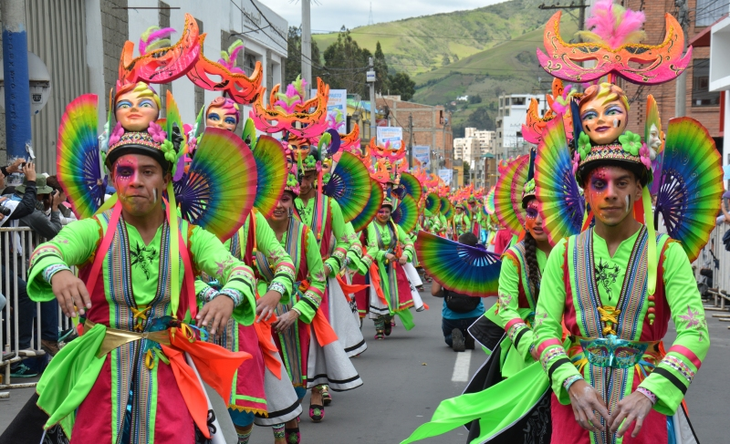

“Nunca en la vida había vivido el carnaval como lo estoy viviendo ahora y eso se queda en la mente, se queda en el corazón, y en la gratitud con estos artistas que nos representan tan bien”, expresó con profunda alegría, entusiasmo, gratitud y admiración, el Alcalde de Pasto Pedro Vicente Obando Ordóñez, al contemplar el Desfile de Colectivos Coreográficos “Canto a la Tierra”, en el que más de mil danzantes, músicos y artistas hicieron gala de su talento artístico y cultural, durante el tercer día del Carnaval de Negros y Blancos 2017.

El mandatario local, acompañado de la Gestora Social Martha Guerrero De Obando, agradeció a todos y cada uno de los participantes de los colectivos coreográficos, sus demostraciones de amor por la cultura, el arte y el folclor, cuyas expresiones representan un regalo del pueblo pastuso para Colombia y el mundo.

“Realmente estos grupos coreográficos muy bien organizados, donde el colorido, sus trajes, la interpretación de los instrumentos, la danza; todo es arte. Un mensaje de gratitud para ellos, nos hacen quedar muy bien a los pastusos en estos carnavales de negros y blancos”, manifestó.

De otra parte, el burgomaestre anunció que la Administración Municipal se prepara para continuar recibiendo a los turistas nacionales y del extranjero, entre ellos, la visita este 4 de enero de una delegación de Guaranda - Ecuador y del Embajador de Chile en Colombia, Señor Ricardo Navarrete Betanzo; quienes vienen a conocer y disfrutar de la manifestación más autentica de Colombia.

PROGRAMACIÓN CARNAVAL DE NEGROS Y BLANCOS DE 2017, MIÉRCOLES 4 DE ENERO

A partir de las 10:00 de la mañana se realizará el desfile de la Familia Castañeda 2017, que rememora las tradiciones, costumbres, personajes, artes y oficios en los años 30, en el municipio de Pasto. La concentración inicia en la avenida Alfonso Zambrano y recorrerá la senda del carnaval.

En total son 22 estampas tradicionales, presentadas por colectivos de teatro, culturales y personas asociadas en torno al arte, quienes presentaron su propuesta basados en investigaciones, documentos, relatos, fotografías entre otras evidencias, que serán mostradas por todos los participantes.

Así mismo en la Plaza del Carnaval y Plaza de Nariño desde la 1:00 de la tarde, habrá tablados populares con la presentación de orquestas y grupos regionales.

Somos constructores de paz

Oficina de Comunicación Social
Alcaldía de Pasto

